Сабақ жоспары

Ұзақ мерзімді жоспар бөлімі: Кескіндердің негізгі түрлері және оны құрастыру. |  |  |  |  | Мектеп: №31 «Береке» ЖОМ КММ
Күні: 01. 02. 2019 жыл |  | Оқытушының аты-жөні: Керимбекова Гулнар Шекербековна
СЫНЫП: 10 |  | Қатысушылар саны: 30 |  |  |  | Қатыспағандар:
Сабақтың тақырыбы: |  | Сызбадағы шарттар мен жеңілдетулер.
Сабақ негізделген оқу мақсаты (мақсаттары) |  | 10.2.3.2. Сызбада шарттар және жеңілдетулерді пайдаланып проекциялау тәсілдерін қолдану туралы терең білімдерін көрсету.
Сабақтың мақсаттары |  | Барлық оқушылар:Сызбада шарттар мен жеңілдетулер туралы белгілерді біледі.  Басым бөлігі: Сызбада шарттар мен жеңілдетулер белгісін салыстырып ажырата алады.  Кейбір бөлігі:Проекциялау тәсілдерін қолданып,бірдей бірқалыпты орналасқан элементтердің кескіндерін анықтайды сызбасын орындайды
Бағалау критерийлері: |  | 1.Шарттар мен жеңілдетулерді сызбадан анықтайды.  2.Тетіктердегі шарттар мен жеңілдетулерге талдау жасайды.  3.Проекцияда орналасқан тетікбөлшектердің элементтерін кескіндейді.
Тілдік мақсаттар: |  | Терминдік сөздер:  Диаметр,радиус,сфера  S-темірдің қалыңдығы  R-радиус белгісі. Үш тілділік нұсқасын түсіндіріп өтемін.
Талқылауға арналған сұрақтар.
1.Сызбада квадрат өлшемі қойылған. Ол нені көрсетеді?
2.Сфера өлшемі қалай белгіленеді?
3.Тетікбөлшек пішінінде қандай геометриялық денелерді көруге болады?
Құндылықтарды дарыту |  | Мәңгілік Ел индустрияландыру мен инновацияларға негізделген өсім.  Оқушылардың эстетикалық құндылықтарын дамыту.
Пәнаралық байланыстар |  | География, геометрия, көркем еңбек, ағылшын тілі
Алдыңғы білім |  | Кескіндердің санын және негізгі кескінді таңдау
Сабақтың барысы
Жоспарланған уақыт | Жоспарланған әрекеттер (төмендегі жазбаларды өзіңіздің жоспарлаған әрекеттеріңізбен алмастырыңыз) |  |  |  |  |  | Ресурстар
Басы  3 мин  5 мин | Ұйымдастыру кезеңі:  1.Сәлемдесу  2.Ынтымақтастық атмосферасын ұйымдастыру  3. Барлық оқушыларды ортаға шығарып, «Шаттық шеңбері» арқылы бүгінгі сабаққа ізгі тілектерін айтады  Топқа бөлу. Гүлдер арқылы оқушыларды 3 топқа бөлемін  1топ ақ гүл 2топ сары гүл 3 топ қызыл гүл  Қалыптастырушы бағалау. Сабақ барысында смайликтер арқылы оқушыларды бағалап отырамын.  Алдыңғы білімді «Қарлы кесек» әдісі арқылы сұрақтармен қорытындылаймын.Сұрақтарды өзім дайындап келемін.  (ЖЖ)  - Негізгі кескінді таңдау кезінде нені басшылыққа алады?  - Сызбадағы кескіндердің санын қандай принциппен таңдайды?  - Шеңбер мен жарты шеңбердің центрлері орындарын анықтау  - Масштаб дегеніміз не?  - Өлшемдік сызықтардың шартты белгілерін атаңдар?  (ҚБ) смайликтермен бағалау |  |  |  |  |  | Смайликтер, қағаз  Қалам,дәптер  Суреттер  маркер
Ортасы  5 мин  10 мин  2 мин  13 мин | Жаңа сабақ.  Миға шабуыл: әдісі  Артығын алып таста.  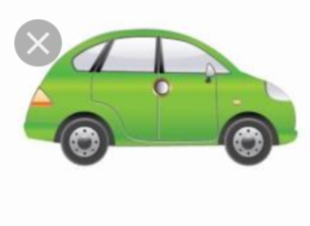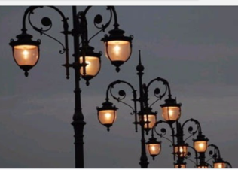  1 тапсырма  Оқушылар оқулықтағы негізгі тақырыппен танысады.  «Галереяны шарлау» әдісі  (ТЖ)Топтық жұмыс  . Топқа отырған оқушылар оқулықты және қосымша интернет ресурстарын пайдалана отырып ондағы бірдей элементтердің ұқсастығын табады.Сызықтардың түрлерін айтадыПостерлерін тақтада түсіндіріп өтеді.Топ басшы топтық тапсырмаларды бағалау парақшаларына қойып отырады.  1 топ  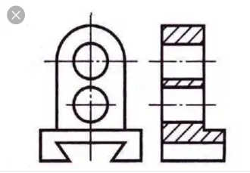  2 топ  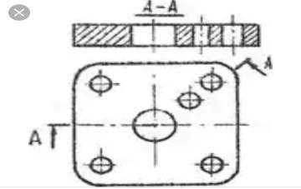  3 топ  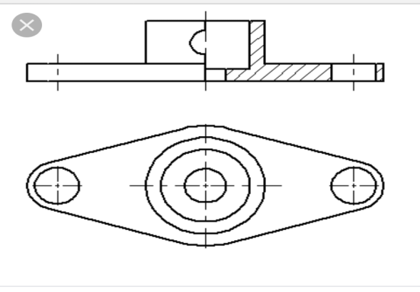  (ҚБ)әр түрлі стикерлермен топтар бірін-бірі бағалайды.  Сергіту сәті «Қыдырып қайтайық»  2 тапсырма  «Аяқталмаған сызба» әдісі  (ЖЖ) Жұптық жұмыс  Дәптермен жұмыс жасайды.  1 топ 2 топ 3 топ  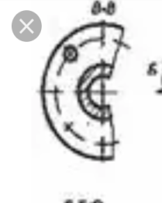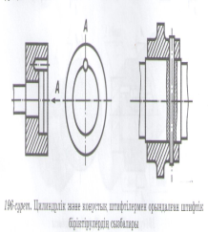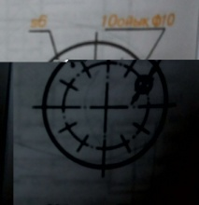  (ҚБ )Оқушылар бірін-бірі бағалайды.  «Бас бармақ» әдісі бойынша мұғалім бағалайды  Багалау критерийлері Дескриптор  Кескіндердегі шарттар мен жеңілдетулерді анықтай біледі. Проекциялау тәсілдерін пайдалана отырып тетіктегі бірдей орналасқан элементтерді кескіндей алады. .Сызбадағы шарттар мен жеңілдетулер туралы белгілерді біледі. .Сызбада шарттар мен жеңілдетулер белгісін салыстырып ажыратады .Проекциялау тәсілдерін қолданып,бірдей орналасқан элементтердің сызбасын орындайды |  |  |  |  |  | ТЖ)Топтық жұмыс  Сызбалар, формат, қалам, стикерлер, смайликтер, фламастерлер,суреттер  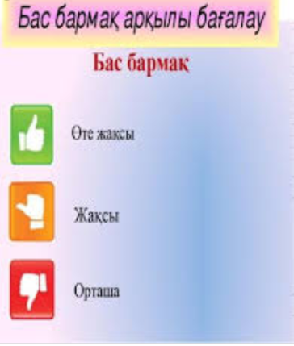  Әуен  А4 форматы, дәптер, қалам, өшіргіш,сызғыш  Бағалау парақшалары
Соңы  2 мин | Кері байланыс  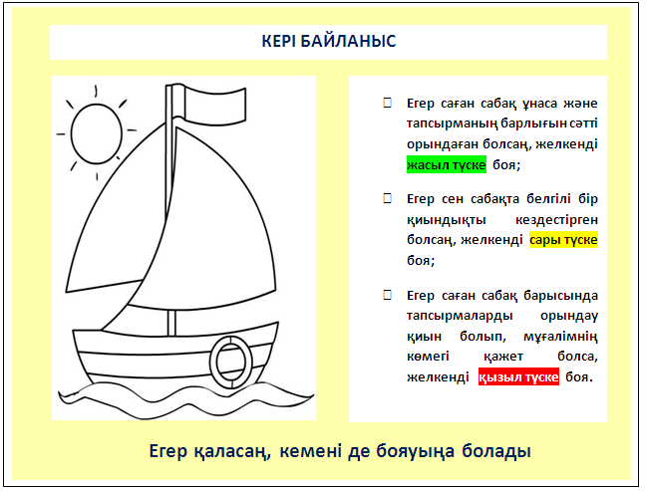 |  |  |  |  |  | Рефлексия парақтары
Қосымша ақпарат
Дифференциалды оқыту – көбірек қолдау көрсету үшін не істейсіз? Қабілеті жоғары оқушыларға қандай міндеттер қоюды жоспарлайсыз? |  | Бағалау – оқушылардың берілген материалды меңгеру деңгейін қалай тексересіз? |  | Пәнаралық байланыс  Денсаулық және қауіпсіздік ережелері  АКТ  Құндылықтарменбайланыс
А деңгей. Қабілетті оқушыларға бірдей бірқалыпты орналасқан тетікбөлшектердің бойындағы ықшамдауларды кескіндеуді ұсыну.  Б-деңгей Орта деңгейдегі оқушыларға графикалық сызбалардың салу жолдарын сипаттауды тапсыру.  С-деңгей Оқушыларға мұғалімнің көмегі қажет.Оқулықпен шектелетін оқушылар. |  | Қалыптастырушы бағалау  Критериалды бағалау  Бағалау парақшасы арқылы  Сабақ барысында қалыптастырушы бағалауды қолданамын |  | - Денсаулық сақтау технологиялары.  - Сергіту сәттері мен белсенді іс-әрекет түрлері.  - Геометрия,көркем еңбек.  - Қарындаш,жасақтама ішіндегі заттарын ауызға салмау,көзге жақындатпау.
Рефлексия |  |  | Төменде берілген бос орынды өз сабағыңызға рефлексия жүргізу үшін пайдаланыңыз. Сабағыңызға қатысты сол жақта келтірілген сұрақтарға жауап беріңіз.
Қорытынды бағалау
Ең жақсы өткен екі тапсырманы атап көрсетіңіз (оқытуға және үйренуге қатысты)
1:Топтық тапсырмада қызығушылық танытты
2: Оқушылар сабақта өте белсенді қатысты
Қандай екі нәрсе немесе тапсырма сабақтың одан да жақсы өтуіне ықпалын тигізер еді (оқытуға және үйренуге қатысты)?
1: Серпілме сұрақтар сабақтың жақсы өтуіне ықпалын тигізер еді.
2: Сабақтың мақсатын оқушылар өздері ұсынуын ескеру керек.
Осы сабақтың барысында барлық сынып немесе жекелеген оқушылар туралы менің келесі сабағыма қажет болуы мүмкін қандай ақпаратты білдім?
1: Баспалдақ әдісін қолдануды жөн көрдім
2:Қабілетті оқушыларға қосымша тапсырмалар беру

